2012高教社杯全国大学生数学建模竞赛D题评阅要点
[说明]本要点仅供参考，各赛区评阅组应根据对题目的理解及学生的解答，自主地进行评阅。

问题常见于计算机图形处理和机器人自动行走，其中二维和三维避障问题是热点课题。固定场景中的避障是其中较简单的情形，不涉及障碍物的移动和障碍物的识别。本问题的数学模型和求解算法份量基本相当。
1．预处理：将原始障碍物作适当扩大，确保不发生碰撞。在合理的假设下，要求预处理步骤清晰，说明适当，明确给出最后的处理结果。
2. 数学模型：必须明确建立路程最短和时间最少的优化模型，要给出明确的决策变量、目标函数和约束条件，表述准确全面。
3. 求解方法：机器人路径规划求解方法较多，尽量选择合适的求解方法和相应的算法，给出求解方法的思想，求解算法的步骤或流程图，并给出图形的预处理过程和描述。
4. 结果与分析：要有明确的数值结果和路线图，表达简明、清晰。最优路径应由直线段与圆弧光滑连接而成。例如，第一问的圆弧半径为10，第二问的圆弧半径需通过优化模型计算得到。例如，到B点距离最短的最优路径可参见图1，到A点时间最短的最优路径可参见图2。
5. 深入分析：本问题有较大的发挥空间，参赛者利用参考文献作深入分析时，可考虑适当加分。
- 讨论不同算法对2种最优结果的影响；
- 适当考虑直线行走与转弯之间时间延迟的影响；
- 适当扩充，讨论障碍物变形或不规则障碍物对最优结果的影响等；
- 适当扩充，定性讨论障碍物的适当移动或目标点的适当移动对结果的影响，或者定性讨论三维空间的情况等。
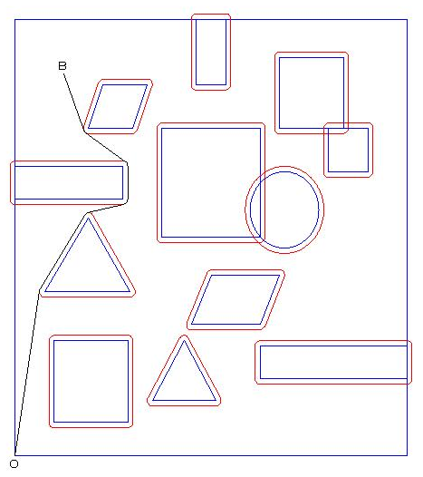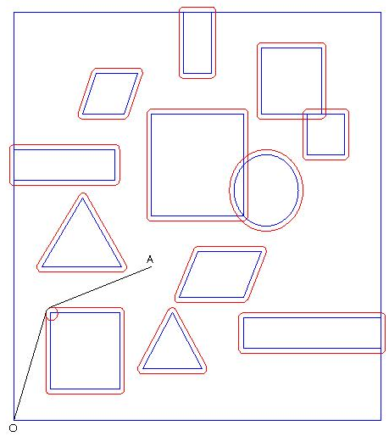
图1 图2

